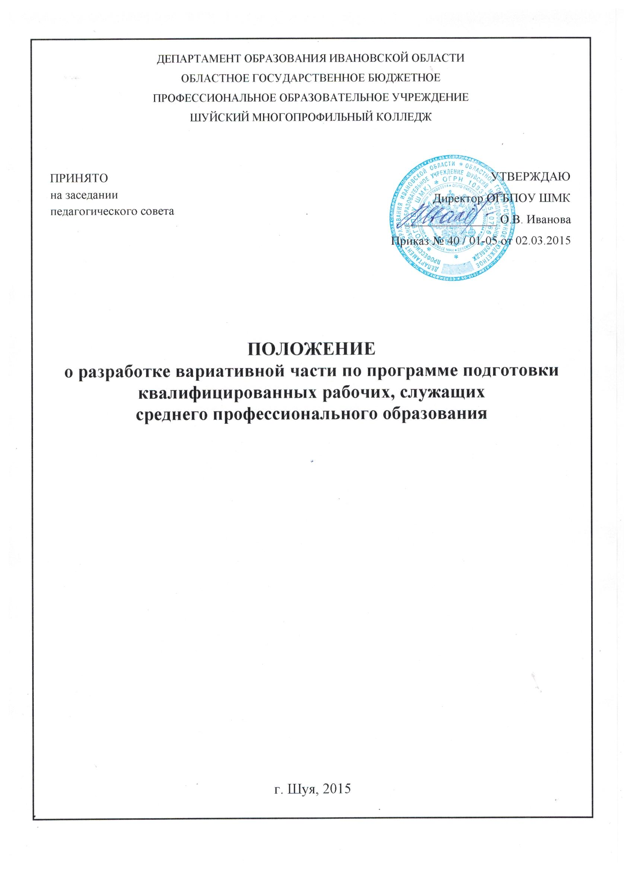

- Общие положения.

1.1. Разработка вариативной части ППКРС регулируется Федеральным государственным образовательным стандартом среднего профессионального образования и настоящим Положением.
1.2. Вариативная часть направлена на обеспечение обучающихся учреждения качественным профессиональным образованием
1.3 Дисциплины, междисциплинарные курсы и профессиональные модули вариативной части определяются учреждением.
1.4. Содержание вариативной части формируется исходя из специфики профессии, деятельности образовательного учреждения и предприятий заинтересованных работодателей.
1.5. Вариативная часть представляет собой планируемую, организационно и методически направляемую преподавателем деятельность обучающихся по освоению учебной (учебных) дисциплины и (или) междисциплинарного (междисциплинарных) курса, профессионального модуля или профессиональных модулей и формированию профессиональных компетенций, осуществляемую в рамках аудиторной и самостоятельной учебной работы обучающихся.
1.6. Вариативная часть наряду с обязательной частью ППКРС является неотъемлемой составной частью учебного процесса подготовки рабочих, предусмотренной федеральными государственными образовательными стандартами среднего профессионального образования.
1.7. При формировании вариативной части ППКРС её объём в часах составляет 30% от общего объема времени, отведенного на освоение ППКРС и определяется действующим учебным планом учреждения.
1.8. Вариативная часть наряду с обязательной частью ППКРС является неотъемлемой частью учебного процесса подготовки рабочих.
1.9. Положение о разработке вариативной части ППКРС действует до введения федерального документа.

- Организация и направления реализации вариативной части ППКРС

2.1. В учреждении вариативная часть ППКРС используется в двух основных направлениях: для расширения объема профессиональной подготовки и для ее углубления.
2.2. В зависимости от направления использования вариативной части возможно включение:
- в учебные дисциплины и междисциплинарные курсы дополнительных тем;
- в циклы дополнительных учебных дисциплин, а в модули дополнительных междисциплинарных курсов;
- в ППКРС дополнительных профессиональных модулей и соответственно, дополнительных МДК.
Часы вариативной части распределяются учреждением самостоятельно между теми элементами ППКРС, в которые введены дополнительные темы, учебные дисциплины, междисциплинарные курсы, профессиональные модули.
2.3. Организация реализации вариативной части ППКРС включает:
- четкое планирование содержания и объема учебных дисциплин, МДК и профессиональных модулей, содержащих вариативную часть;
- контроль и анализ результатов реализации вариативной части ППКРС;
- необходимое учебно-методическое и материально-техническое обеспечение;
- внедрение новых педагогических и производственных технологий;
2.4. В соответствии с требованиями федеральных государственных образовательных стандартов среднего профессионального образования, объем времени, отведенного на вариативную часть изучаемых дисциплин, междисциплинарных курсов профессиональных модулей в рабочих учебных планах учреждения установлен в академических часах.
2.5. Преподаватель, реализующий вариативную часть, планирует и определяет: ее содержание, формы контроля (входного, текущего, рубежного и итогового), разработку заданий и критерий оценки ее освоения обучающимися, виды, формы и время выполнения, рекомендуемую учебную литературу, разработку методических материалов.
2.6. Содержание программы вариативной части, согласованное с представителями заинтересованного работодателя, рассматривается на заседании методического объединения, согласовывается с заместителями директора по УПР, УМР и утверждается директором учреждения.

3. Системы контроля реализации вариативной части ППКРС

3.1. Контроль результатов реализации вариативной части ППКРС осуществляется в пределах времени, отведенного на обязательные учебные занятия по дисциплине или междисциплинарному курсу либо за счет времени, отведенного на промежуточную аттестацию.
3.2. Контроль может проходить в письменной, устной форме, в процессе и по результатам выполнения практических заданий или в смешанной форме. Предусматривается использование электронных образовательных ресурсов, анализ производственных ситуаций, могут быть использованы зачеты, тестирование, самоотчеты, контрольные работы, защита творческих проектов, портфолио и др.
3.3. Критериями оценки результатов реализации вариативной части являются:
- уровень освоения знаний и умений
- освоение дополнительных компетенций
- освоение дополнительного вида профессиональной деятельности.

